 | COLÉGIO MARIA JOSÉ DA SILVA MELO |  |  |  | Quantitativo
 | Série: 8º Ano | Professor: Silvilene Alves | Data: 27 /03/2021 |  | Qualitativo
 |  |  |  |  | Trabalhos
 | Nome: Évelyn Maria Carvalho de S. Leão |  |  | Nº2 | TOTAL
VERIFICAÇÃO DA APRENDIZAGEM DE PORTUGUÊS

QUESTÃO 01-Analise a tirinha e identifique a função da linguagem predominante.

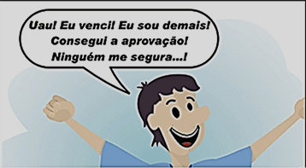

- Função fática;
X b)Função emotiva;
c)Função poética;
d)Função metalinguística.

QUESTÃO 02- Leia o texto.

"Ele se aproximou e com a voz cantante de nordestino que a emocionou, perguntou-lhe:
– E se me desculpe, senhorita, posso convidar a passear?
– Sim, respondeu atabalhoadamente com a pressa antes que ele mudasse de ideia.
– E, se me permite, qual é mesmo a sua graça?
– Macabéa.
– Maca — o quê?
– Bea, foi ela obrigada a completar.
– Me desculpe mas até parece doença, doença de pele".

A função da linguagem que se destaca é:

X a)Função fática;
b)Função emotiva;
c)Função poética;
d)Função metalinguística.

QUESTÃO 03- Analise.

A função da linguagem predominante acima coloca em destaque o receptor, assim temos a função:

- Fática;
- Metalinguística;
X c)Conativa;
- Emotiva;

QUESTÃO 04- Analise a imagem abaixo.

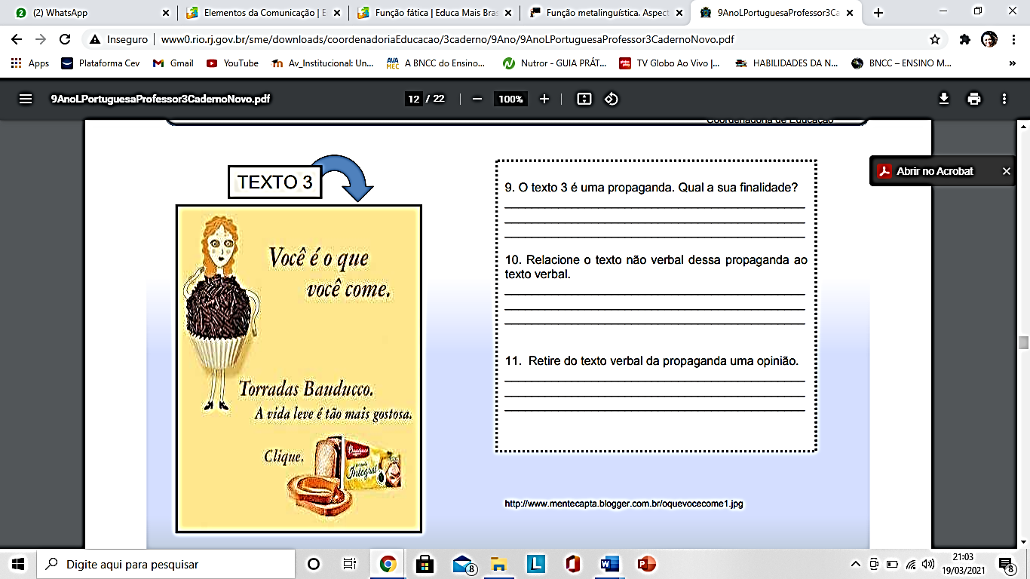

Qual elemento da comunicação em destaque? Justifique.

_Mensagem pois o emissor que está enviando o conteúdo para os receptores

QUESTÃO 05- Leia.
UMA PROIBIÇÃO NECESSÁRIA

Um assunto que vem despertando a atenção não só da comunidade acadêmica, mas da sociedade como um todo, é a proibição do uso de celulares e bonés pelos estudantes na sala de aula. A discussão acirrou-se após a restrição do uso desses objetos em algumas escolas. Apesar da polêmica instaurada, cremos que a vedação é a melhor solução.
No que se refere ao celular, a proibição do seu uso em sala de aula é uma medida que se harmoniza com o ambiente em que o estudante está. A sala de aula é um local de aprendizagem, onde o discente deve se esforçar ao máximo para extrair do professor os conhecimentos da matéria. Nesse contexto, o celular é um aparelho que só vem dificultar a relação ensino-aprendizagem, visto que atrapalha não só quem atende, mas todos os que estão ao seu redor.
Quanto ao boné, a restrição de seu uso em sala de aula se deve a uma questão de educação e respeito pela figura do mestre. Deve-se ter em mente que o professor - assim como os pais e as autoridades religiosas - merece todo o respeito no exercício do seu ofício, que é o de transmitir conhecimentos. Do mesmo modo que é mal-educado sentar-se à mesa com um chapéu na cabeça, assistir a uma aula usando um boné também o é.
Por outro lado, alguns entendem que o Estado não poderia proibir os celulares e bonés em sala de aula, visto que violaria o direito da pessoa de ir e vir com seus bens. Entretanto, devemos ter em mente que não existe direito absoluto, todos são relativos. E sempre que há um conflito entre eles, deve-se realizar uma ponderação de valores, a fim de determinar qual prevalecerá. No caso em análise, o direito da coletividade (alunos e professores) prevalece sobre o direito individual de usar o celular ou o boné na sala de aula.
Desse modo, percebe-se que há razoabilidade nos objetivos pretendidos pela proibição, visto que beneficia toda a comunidade acadêmica. Os estudantes devem se conscientizar que escola é sinônimo de aprendizagem, e que todo esforço deve ser feito para valorizar o processo de ensino e a figura do professor.
Orlando Morando
(Adaptado – Tudo Sala de Aula)
A finalidade do texto é:

a) trazer uma informação de interesse público.
X b)descrever um acontecimento reconte em salas de aulas.
c) apresentar um ponto de vista sobre um determinado assunto.
d) narrar fatos do cotidiano escolar.

QUESTÃO 06- No trecho: “A discussão acirrou-se após a restrição do uso desses objetos...”, a palavra grifada tem o sentido no texto de:

a) observação.
X b) proibição.
c) determinação.
d) exceção.

QUESTÃO 07- Analise.

A característica da oralidade radiofônica, então, seria aquela que propõe o diálogo com o ouvinte: a simplicidade, no sentido da escolha lexical; a concisão e coerência, que se traduzem em um texto curto, em linguagem coloquial e com organização direta; e o ritmo, marcado pelo locutor, que deve ser o mais natural (do diálogo). É esta organização que vai “reger” a veiculação da mensagem, seja ela interpretada ou de improviso, com objetivo de dar melodia à transmissão oral, dar emoção, personalidade ao relato de fato.
VELHO, A. P. M. A linguagem do rádio multimídia. Disponível em: www.bocc.ubi.pt. Acesso em: 27 fev. 2012.

- O elemento da comunicação que se destaca no texto acima é?

( ) o contexto
(X ) O receptor
( ) o emissor
( ) o código

- O texto acima é um exemplo da Função referencial, pois:

(X ) destaca o contexto e sua mensagem é centrada na necessidade de transmitir ao interlocutor dados da realidade de uma maneira direta e objetiva, evitando assim o discurso literário.
( ) Destaca o emissor tem como objetivo principal transmitir suas emoções, sentimentos e subjetividades por meio da própria opinião.
( ) é característica das obras literárias que possui como marca a utilização do sentido conotativo das palavras.

QUESTÃO 08- Relacione o tipo de frase ao conceito correspondente.

(1) Frases Interrogativas:
(2) Frases Exclamativas
(3) Frases Declarativas:
(4) Frases Optativas

(3 ) ocorrem quando o emissor constata um fato. Esse tipo de frase informa ou declara alguma coisa. Podem ser afirmativas ou negativas.
(1 ) ocorrem quando uma pergunta é feita pelo emissor da mensagem. São empregadas quando se deseja obter alguma informação. Pode ser direta ou indireta.
(2 ) nesse tipo de frase o emissor exterioriza um estado afetivo. Apresentam entoação ligeiramente prolongada. Por Exemplo: É uma delícia esse bolo!
(4 ) são usadas para exprimir um desejo. Por Exemplo: Deus te acompanhe!

QUESTÃO 09- Leia.



Sobre o anúncio, responda:

- O enunciado: “Mais qualidade e energia para a sua vida.” Pode ser classificado como frase, oração ou período? Justifique

É uma frase, pois não contém verbo

- Por que o enunciado “Mais de 100 produtos a preço único” não é uma oração? Porque não tem verbo

QUESTÃO 10- Analise.

Para viver em estado de poesia
Me entranharia nestes sertões de você
Para deixar a vida que eu vivia
De cigania antes de te conhecer
De enganos livres que eu tinha porque queria
Por não saber que mais dia menos dia
Eu todo me encantaria pelo todo do teu ser”
(Chico César)

X a)É função poética, pois função poética nada mais é que a preocupação com a linguagem.
b)É função metalinguística, pois o elemento em destaque é a mensagem.
c)É poética, pois o elemento em destaque é o emissor.
d)É referencial, pois é o fato de a mensagem estar centrada no próprio código.

QUESTÃO 11- Identifique os elementos da situação de comunicação a seguir:

Um atleta ao telefone convidando um colega de turma para ir ao jogo de futebol no próximo fim de semana.

Emissor: Atleta
Mensagem: Para ir ao jogo
Código:Língua Portuguesa
Canal:Telefone
Contexto: Partida de futebol

